객체지향프로그래밍 LAB #01&02
<기초문제>_____________________________________________________________________________________________
1. 아래의 프로그램을 작성하시오. (/*구현*/ 부분을 채울 것, 표의 상단: 소스코드, 하단: 실행결과)
int main() {
int x, y;
x = /*구현*/
y = /*구현*/
cout << x << endl;
cout << y << endl;
}
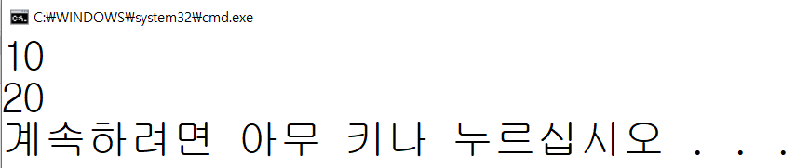

코드 :
#include <iostream>

using namespace std;

int main()
{
int x, y;
x = 10;
y = 20;
cout << x << endl;
cout << y << endl;
}

실행결과 :
2. 아래의 프로그램을 작성하시오. (/*구현*/ 부분을 채울 것)
- sizeof() 함수를 사용할 것, sizeof()의 기능을 main함수 상단에 주석으로 남길 것
int main() {
unsigned short siX; // (int) 생략 가능
unsigned iX;
long liX;
long long lliX;
cout << "sizeof(siX):" << /*구현*/ << endl;
cout << "sizeof(iX):" << /*구현*/ << endl;
cout << "sizeof(liX):" << /*구현*/ << endl;
cout << "sizeof(lliX):" << /*구현*/ << endl;
}
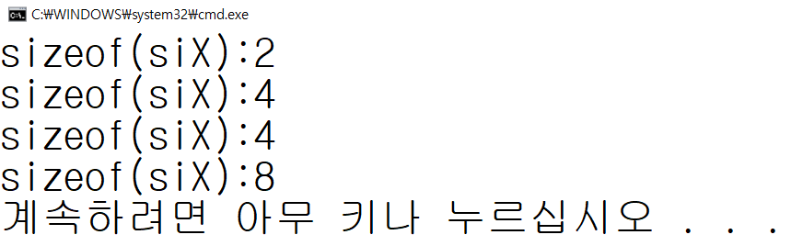
코드 :
#include <iostream>

using namespace std;

int main()
{
/* sizeof 연산자
: 인자로 준 자료형의 크기를 byte로 반환하는 단항 연산자.
운영체제별로 자료형의 크기가 상이할 수 있음.

*/
unsigned short siX; // (int) 생략 가능
unsigned iX;
long liX;
long long lliX;
cout << "sizeof(siX):" << sizeof(siX) << endl;
cout << "sizeof(iX):" << sizeof(iX) << endl;
cout << "sizeof(liX):" << sizeof(liX) << endl;
cout << "sizeof(lliX):" << sizeof(lliX) << endl;
}
실행결과 :
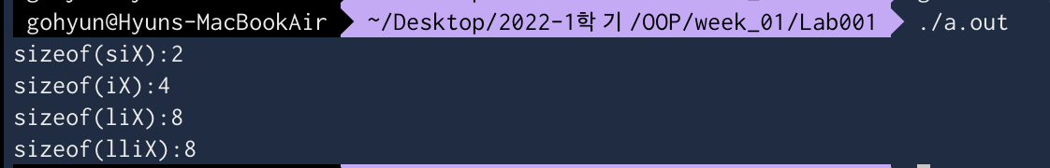
3. 아래의 프로그램을 작성하시오. (/*구현*/ 부분을 채울 것)
int main() {
cout << "(7 == 5):" << /*구현*/ << endl;
cout << "(7 >= 5):" << /*구현*/ << endl;
cout << "(7 != 5):" << /*구현*/ << endl;
cout << "(7 <= 5):" << /*구현*/ << endl;
cout << "(7 >= 5 ? 100 : -100): " << /*구현*/ << endl;
}
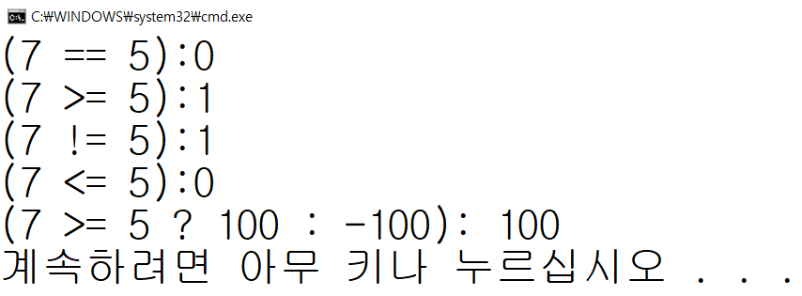
코드 :
#include <iostream>

using namespace std;
int main() {
cout << "(7 == 5):" << (7 == 5) << endl;
cout << "(7 >= 5):" << (7 >= 5) << endl;
cout << "(7 != 5):" << (7 != 5) << endl;
cout << "(7 <= 5):" << (7 <= 5) << endl;
cout << "(7 >= 5 ? 100 : -100): " << (7 >= 5 ? 100 : -100) << endl;
}

실행결과 :
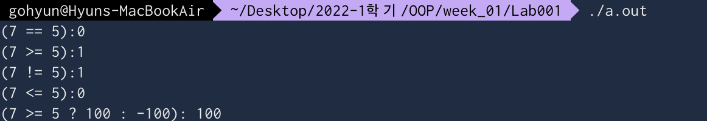

4. 아래의 프로그램을 작성하시오. (/*구현*/ 부분을 채울 것)
int main() {
/*구현: PI를 상수(const)로 선언*/
char ch1 = /*구현: ASCII code로 구현*/'A';
char ch2 = /*구현: ch1 + 숫자 형태로 구현 */;
cout << PI << endl;
cout << ch1 << endl;
cout << ch2 << endl;
}
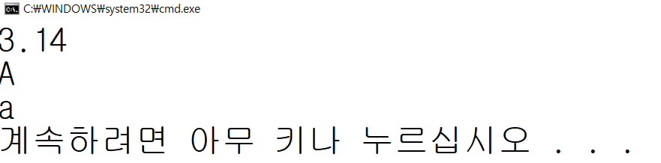
코드 :
#include <iostream>

using namespace std;

int main() {
const float PI = 3.14;
char ch1 = 'A';
char ch2 = ch1 + 32;
cout << PI << endl;
cout << ch1 << endl;
cout << ch2 << endl;
}
실행결과 :
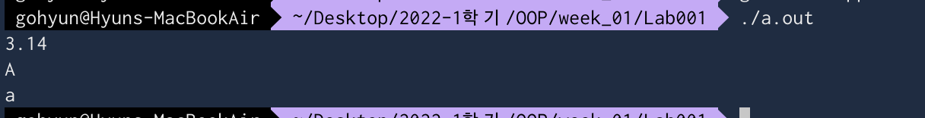

5. 아래의 프로그램을 작성하시오. (/*구현*/ 부분을 채울 것)
int main() {
int x, y, sum, mult;
float div;
cin >> x >> y;
sum = /*구현*/
mult = /*구현*/
div = /*구현*/;
cout << x << '\t' << y << endl;
cout << "x + y = " << sum << endl;
cout << "x * y = " << mult << endl;
cout << "x / y = " << div << endl;
}
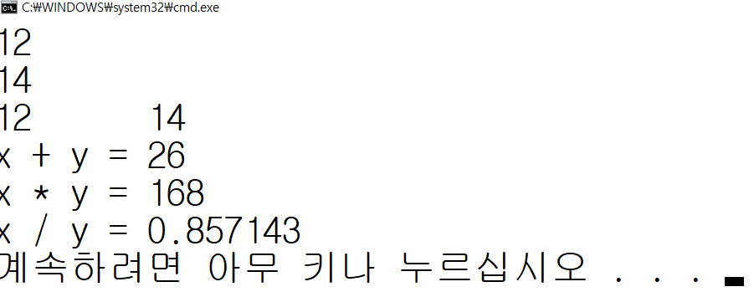

코드 :
#include <iostream>

using namespace std;

int main() {
int x, y, sum, mult;
float div;

cin >> x >> y;

sum = x + y;
mult = x * y;
div = (float)x / y;
cout << x << '\t' << y << endl;
cout << "x + y = " << sum << endl;
cout << "x * y = " << mult << endl;
cout << "x / y = " << div << endl;
}
실행결과 :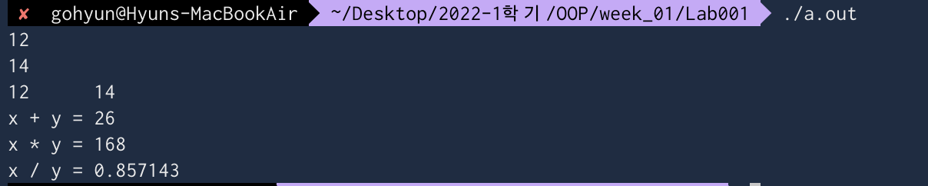
<응용문제>_____________________________________________________________________________________________

- 당신의 이름을 화면에 출력하는 프로그램을 작성하세요. Wire a program that prints your name on the screen.

1 – 출력화면 :
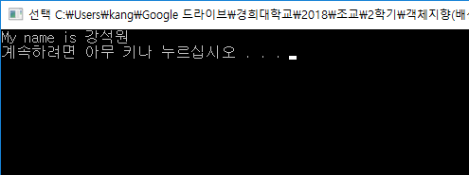
코드 :
#include <iostream>
using namespace std;
int main()
{
cout << "My name is 고현" << endl;
}
실행결과 :
- 사용자로부터 두 개의 정수인 A와 B를 입력 받은 후, 다음의 결과 값을 화면에 출력하는 프로그램을 작성하세요. After receiving the two integers A and B from the user, Write a program that prints the following result on the screen.
1) A+B
2) A-B
3) A*B
4) A/B
5) A%B

2 – 출력화면 :
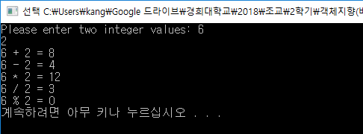

코드 :
#include <iostream>

using namespace std;

int main()
{
int a, b;

cout << "Please enter two integer values: ";
cin >> a >> b;

cout << a << " + " << b << " = " << a + b << endl;
cout << a << " - " << b << " = " << a - b << endl;
cout << a << " * " << b << " = " << a * b << endl;
cout << a << " / " << b << " = " << a / b << endl;
cout << a << " % " << b << " = " << a % b << endl;
}

실행화면 :
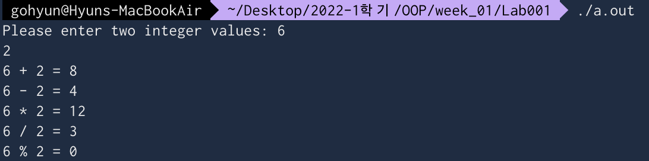

3. main() 안에서 아래의 변수를 선언하고, 다음의 결과를 계산하여 출력하는 프로그램을 작성하세요. Write a program that computes and outputs the following results.
변수선언
int i1 = 2, i2 = 5, i3 = -3;
double d1 = 2.0, d2 = 5.0, d3 = -0.5;

1) i1 + (i2 * i3)
2) i1 * (i2 + i3)
3) i1 / (i2 + i3)
4) i1 / i2 + i3
5) 3 + 4 + 5 / 3
6) (3 + 4 + 5) / 3
7) d1 + (d2 * d3)
8) d1 + d2 * d3
9) d1 / d2 – d3
10) d1 / (d2 – d3)
11) d1 + d2 + d3 / 3
12) (d1 + d2 + d3) / 3

3 – 출력화면 :
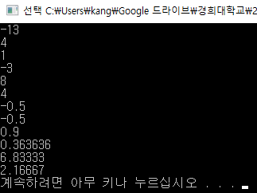
코드 :
#include <iostream>

using namespace std;

int main()
{
int i1 = 2, i2 = 5, i3 = -3;
double d1 = 2.0, d2 = 5.0, d3 = -0.5;

cout << i1 + (i2 * i3) << endl;
cout << i1 * (i2 + i3) << endl;
cout << i1 / (i2 + i3) << endl;
cout << i1 / i2 + i3 << endl;
cout << 3 + 4 + 5 / 3 << endl;
cout << (3 + 4 + 5) / 3 << endl;
cout << d1 + (d2 * d3) << endl;
cout << d1 + d2 * d3 << endl;
cout << d1 / d2 - d3 << endl;
cout << d1 / (d2 - d3) << endl;
cout << d1 + d2 + d3 / 3 << endl;
cout << (d1 + d2 + d3) / 3 << endl;
}

결과 :
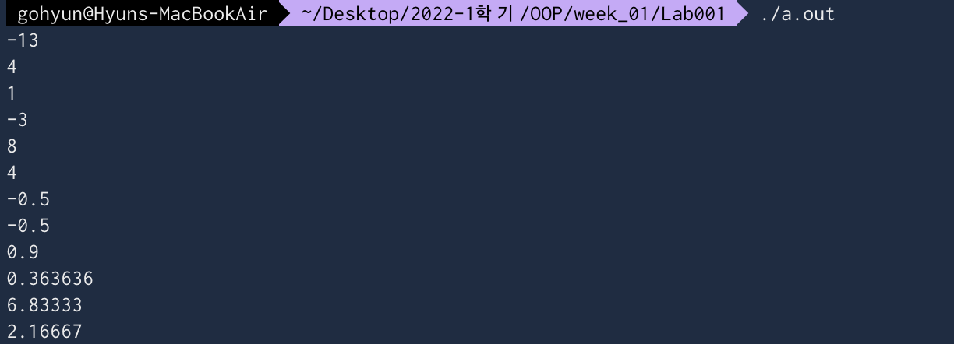
4. 두 개의 정수 A와 B를 입력받고 A와 B의 변수 값을 서로 바꾸어 출력하세요. Write two integers A and B, and then output A and B with the values of the variables interchanged.
예시)
입력 : A = 30, B = 50 일 때
출력 : A = 50, B = 30

4 – 출력화면
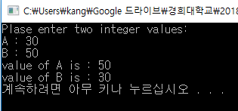
코드 :
#include <iostream>
using namespace std;
int main()
{
int A, B, tmp;

cout << "Please enter two integer values:\nA : ";
cin >> A;
cout << "B : ";
cin >> B;

tmp = A;
A = B;
B = tmp;

cout << "value of A is : " << A << endl;
cout << "value of B is : " << B << endl;
}

5. 사용자로부터 입력 받은 화씨온도(Fahrenheit) 값을 섭씨온도(Celsius) 값으로 변환하여 출력하는 프로그램을 작성하세요. Write a program that converts the Fahrenheit calue received from the user into the Celsius value and outputs it.
섭씨(C) : 5/9 * ( 화씨(F) - 32 )
화씨(F) : 9/5 * ( 섭씨(C) + 32 )

5 – 출력화면 :
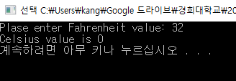

※ 변환 계산 시에 5/9 가 아닌 5.0/9.0으로 int형이 아님을 명시해야 합니다. 5.0f, 5.0d 같이 형을 정확히 명시하면 더 좋습니다.

코드 :
#include <iostream>

using namespace std;

int main()
{
float F, C;

cout << "Please enter Fahrenheit value: ";
cin >> F;

C = (5.0f / 9) * (F - 32);
cout << "Celsius value is " << C << endl;
}

실행 화면 :

감사합니다.

